Testo Il Panda Con Le Ali
O-o-o-o-o-oh O-o-o-o-o-oh
C’era un panda dentro a una foresta
Silenzioso e con l’aria un po’ goffa
Non amava parlare con gli altri
E raramente voleva far festa
Lo prendevano in giro un po’ tutti
Perché aveva due ali di piuma
Una bianca e una nera ma lui
Non le voleva più avere
Perché è strano essere un panda con le ali e volare
Ma dal momento che impari a volare
Vedi le cose piccolissime
E il panda non aveva più paure
Tra quelle nuvole bellissime
E così gli altri panda hanno iniziato
Tutti a desiderare un paio d’ali
E quello che sembrava complicato
Un panda con le ali l’ha cambiato
O-o-o-o-o-oh
Un panda con le ali l’ha cambiato
O-o-o-o-o-oh
Gli animali di quella foresta
Non credevano fosse possibile
Per un panda volare davvero
Come un aquilone nel cielo
Così capirono che era sbagliato
Ancora prenderlo in giro
Ma dal momento che impari a volare
Vedi le cose piccolissime
E il panda non aveva più paure
Tra quelle nuvole bellissime
E così gli altri panda hanno iniziato
Tutti a desiderare un paio d’ali
E quello che sembrava complicato
Un panda con le ali l’ha cambiato
O-o-o-o-o-oh
Un panda con le ali l’ha cambiato
O-o-o-o-o-oh
E così gli altri panda hanno iniziato
Tutti a desiderare un paio d’ali
E quello che sembrava complicato
Un panda con le ali l’ha cambiato
O-o-o-o-o-oh
Era soltanto un panda con le ali

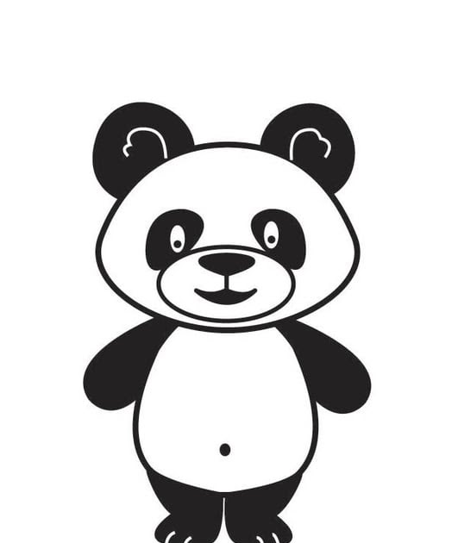
GIORNATA
DELL’INCLUSIONE
21 MARZO 2023

